Лекция – беседа на тему: «Незнание закона не освобождает от ответственности»

«Наши поступки следуют за нами»
Поль Бурже

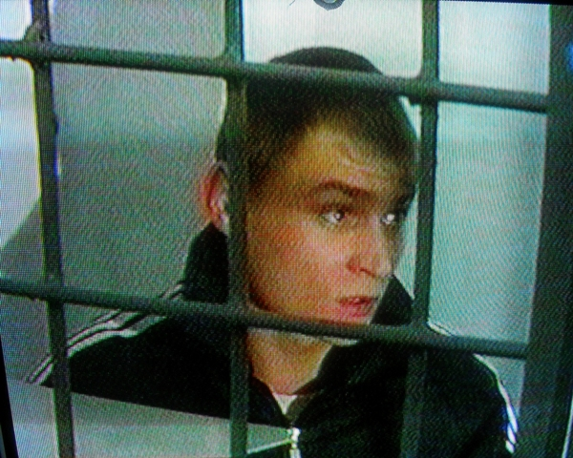
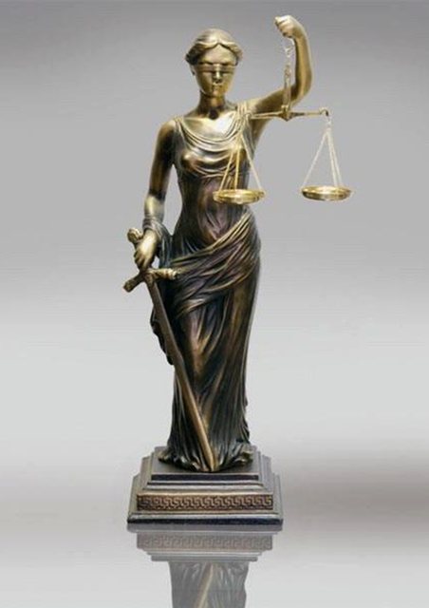
И в России и за рубежом совершаются страшные преступления: убийства, похищения людей, терроризм, коррупция, торговля наркотиками, бандитизм и другие. Сегодня мы попытаемся ответить на вопрос: каковы мотивы совершаемых преступлений и как снизить преступность? Я приведу вам маленький сюжет: «Известие о том, что Виталий Краснов - студент, попал в тюрьму произвело среди однокурсников эффект взорвавшейся бомбы». - Не может быть,- говорили одни.- Это какая-то ошибка! А сообщению о том, что Виталий с двумя парнями, находясь в состоянии алкогольного опьянения, жестоко избил мужчину и вовсе не хотелось верить….Потом были следствие, суд, приговор - 2 года лишения свободы. Так в жизнь однокурсников вошел закон, который называется УГОЛОВНЫМ. Вошел закон в жизнь Виталия самым непосредственным и суровым образом…
Вот изображение Фемиды. Фемида в древнегреческой мифологии - Богиня правосудия.
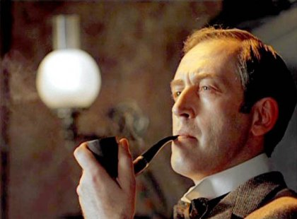
Фемиду всегда изображают с повязкой на глазах, как символ беспристрастия, c рогом изобилия и весами в руках. Весы – древний символ меры и справедливости. На весах правосудия взвешиваются добро и зло, поступки, совершенные смертными при жизни. Посмертная судьба людей зависела от того, какая чаша перевесит. Рог изобилия в руке Фемиды - символ воздаяния или не воздаяния человеку, представшему перед ее судом. Римляне заимствовали у греков богиню правосудия в своем мире, но вместо рога изобилия вложили в правую руку Фемиды меч. Слуги (жрецы) Фемиды – слуги закона, судьи»
«Шерлок Холмс - литературный персонаж, созданный Артуром Конан Дойлом. Его произведения посвящены приключениям Шерлока Холмса - знаменитого лондонского частного сыщика и считаются классикой детективного жанра. Прототипом Холмса считается доктор Джозеф, сослуживец Дойля, с которым они вместе работали в Эдинбургском королевском госпитале »
Холмс – многогранная личность. Обладая разносторонними талантами, он посвятил свою жизнь карьере частного детектива. За свой труд по раскрытию преступлений Шерлок Холмс берет справедливое вознаграждение, но если его очередной клиент беден, может отказаться от платы. Многие дела Холмс разгадывает, не выходя из гостиной, называя их делами на «одну трубку»
Часто можно услышать, что подростковый возраст (14-16 лет) сложный. Почему?
Подростковый возраст – чуть ли не самый активный период жизни человека. Взрослеющему человеку, чувствующему приток физических сил, кажется, что он может все. Однако, недостаток жизненного опыта, незнание законов, а часто и просто неумение себя контролировать, приводят порой к печальным последствиям.
Давайте рассмотрим, какие виды ответственности и наказания для несовершеннолетних, согласно УК РФ существуют.
Уголовная ответственность – ответственность за нарушение законов, предусмотренных Уголовным кодексом РФ. Лица, совершившие запрещенные настоящим Кодексом деяния в возрасте от четырнадцати до шестнадцати лет, подлежат уголовной ответственности за: убийство (статья 139); причинение смерти по неосторожности (статья 144); умышленное причинение тяжкого телесного повреждения (статья 147); умышленное причинение менее тяжкого телесного повреждения (статья 149); изнасилование (статья 166); насильственные действия сексуального характера (статья 167); похищение человека (статья 182); кражу (статья 205); грабеж (статья 206); разбой (статья 207); вымогательство (статья 208); угон транспортного средства или маломерного водного судна (статья 214); умышленные уничтожение либо повреждение имущества (части вторая и третья статьи 218); захват заложника (статья 291); хищение огнестрельного оружия, боеприпасов или взрывчатых веществ (статья 294); умышленное приведение в негодность транспортного средства или путей сообщения (статья 309); хищение наркотических средств, психотропных веществ и их прекурсоров (статья 327); хулиганство (статья 339); заведомо ложное сообщение об опасности (статья 340); осквернение сооружений и порчу имущества (статья 341); побег из исправительного учреждения, исполняющего наказание в виде лишения свободы, арестного дома или из-под стражи (статья 413).
Наказание: общественные работы; штраф; лишение права заниматься определенной деятельностью; исправительные работы; арест; ограничение свободы; лишение свободы.
Административная ответственность - применяется за нарушения, предусмотренные кодексом об административных правонарушениях. Физическое лицо, совершившее запрещенное настоящим Кодексом деяние в возрасте от четырнадцати до шестнадцати лет, подлежит административной ответственности за: умышленное причинение телесного повреждения (статья 9.1); мелкое хищение (статья 10.5); умышленные уничтожение либо повреждение имущества (статья 10.9); нарушение требований пожарной безопасности в лесах или на торфяниках (статья 15.29); жестокое обращение с животными (статья 15.45); разжигание костров в запрещенных местах (статья 15.58); мелкое хулиганство (статья 17.1); за нарушение правил, обеспечивающих безопасность движения на железнодорожном или городском электрическом транспорте (части первая - третья, пятая статьи 18.3); нарушение правил пользования средствами железнодорожного транспорта (статья 18.4); нарушение правил пользования транспортным средством (статья 18.9); нарушение правил пользования метрополитеном (статья 18.10); нарушение требований по обеспечению сохранности грузов на транспорте (статья 18.34);уничтожение, повреждение либо утрату историко-культурных ценностей или материальных объектов, которым может быть присвоен статус историко-культурной ценности (статья 19.4); нарушение порядка вскрытия воинских захоронений и проведения поисковых работ (статья 19.7); незаконные действия в отношении газового, пневматического или метательного оружия (статья 23.46); незаконные действия в отношении холодного оружия (статья 23.47).
Наказание: штраф, предупреждение, исправительные работы.
Представьте, что вы юристы. Ваша задача, определить виды юридической ответственности в различных нарушениях:
- Появление подростка на улице в нетрезвом виде. (А)
- Избиение одноклассника. (У)
- Совершение кражи мобильного телефона. (У)
- Переход дороги в неположенном месте. (А)
- Подрисовка усов на памятнике В.И. Ленину. (А)
- Нецензурное выражение в автобусе. (А)
- Вымогательство у первоклашки карманных денег. (У)
- Сообщение о том, что здание школы заминировано. (У)
Правонарушения имеют серьезные последствия, как для общества, так и для личности подростка и его родителей. Воспитать законопослушного человека очень непросто в наше время. И поэтому возникает вопрос: как же не допустить правонарушение? На доске учащиеся совместно с классным руководителем заполняют памятку «Как не допустить правонарушение?» своими высказываниями.
Памятка:
- Веди себя так, как хочешь, чтобы относились к тебе.
- Организация свободного времени отдыха (посещение кружков, секций, занятие любимым делом).
- Не общаться с сомнительными компаниями (пояснение с какими компаниями и почему).
- Если что-то произошло обязательно рассказать об этом взрослым.
- Помнить, что за все свои поступки всегда будет ответственность.

СПАСИБО ЗА ВНИМАНИЕ!


